**Лабораторна робота № 69**

ВИЗНАЧЕННЯ ФРАКЦІЙНОГО СКЛАДУ БЕНЗИНУ

###### Мета роботи

Ознайомитися з методом визначення фракційного складу палива згідно ГОСТ 2177 (ISO 3405), надавши оцінку впливу окремих фракцій бензину на роботу двигуна.

## Устаткування та матеріали

1. Прилад для розгону нафтопродуктів.
2. Колбонагрівач з реостатом.
3. Мірний циліндр ємністю 100 мл.
4. Мірний циліндр ємністю 10 мл.
5. Термометр типу ТИН4-2 зі шкалою виміру від 0 до 360°С.
6. Азбестова прокладка.
7. Колодій.
8. Зразок палива (100 мл).

**Загальні відомості**

Перед виконанням лабораторної роботи необхідно ознайомитися з рекомендованою літературою, звернувши особливу увагу на властивості палива, що впливають на безвідмовну роботу двигуна.

Завдання роботи: провести розгін бензину; визначити характерні крапки фракційного складу, вид і марку палива, зіставивши отримані результати з вимогами ДСТУ 4063-2001; дати експлуатаційну оцінку по фракціях палива; дати висновок щодо його використання у двигуні й про вплив фракційного складу на витрату палива й зношування двигуна.

Бензини являють собою суміш вуглеводнів, яким притаманна різна випаровуваність. Випаровуваність характеризує швидкість і повноту переходу бензину з рідкого в пароподібний стан і визначається його хімічним складом. Бензини як складна суміш різних вуглеводнів википають не при одній постійній температурі, а в широкому діапазоні температур (30...215°С). Випаровуваність бензину оцінюється згідно температурних меж його википань і за температурами википань його окремих частин – фракцій.

Фракційний склад є головним показником випаровуваності автомобільного бензину, найважливішою характеристикою його якості. Від фракційного складу бензину залежать легкість пуску двигуна, час його прогріву, прийомістисть і інші експлуатаційні показники.

На рис.69.1 наведена крива розгону бензину й зазначені його основні фракції – пускова, робоча й кінцева.

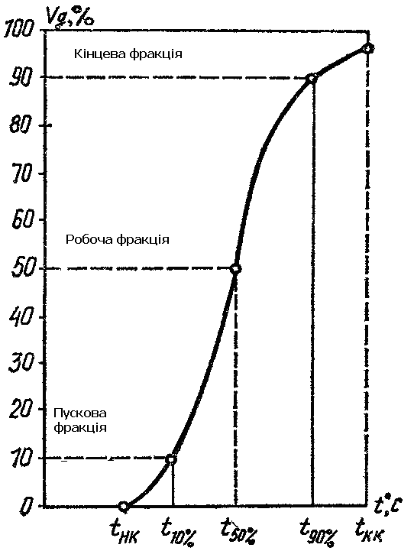

Рис.69.1. Крива розгону бензину

Пускову фракцію бензину становлять найбільш низькокиплячі вуглеводні (перші 10% обсягу дистиляту). У робочу фракцію входять дистиляти від 10 до 90 % обсягу й у кінцеву – від 90% обсягу до кінця кипіння бензину. За ДСТУ 4063-2001 фракційний состав бензину нормують п’ятьма характерними температурами: початку перегонки, перегонки 10 %, 50 і 90 % обсягу й кінця кипіння.

Фракційний склад бензину повинен бути таким, щоб забезпечилися гарний пуск двигуна й швидкий розгін автомобіля, низька питома витрата палива, рівномірний якісний і кількісний розподіл горючої суміші по циліндрах двигуна, мінімальне зношування поршнів і циліндрів.

Температури ***початку перегонки*** й ***перегонки 10%*** бензину характеризують пускові властивості палива. Якщо в бензині не вистачає низькокиплячих фракцій, то при запуску холодного двигуна частина бензину не встигає випаруватися й потрапляє в циліндри в рідкому стані. Горюча суміш виявляється перезбідненою, вона не запалюється від електричної іскри й пуск двигуна стає неможливий. Рідкий бензин у циліндрах змиває змащення, а в картері двигуна розріджує моторне масло. Тому в мить запуску й при наступному прогріванні спостерігається тертя деталей циліндропоршневої групи без достатньої кількості мастильного матеріалу. Мастила виявляється недостатньо для утворення на поверхнях деталей міцної плівки. У цьому випадку відбувається зношення тертьових деталей двигуна, так звані пускові, ступінь яких залежить від кількості бензину, що не випарувався, тривалості запуску, прогріву двигуна та швидкості відновлення масляної плівки на циліндрах. Чим менше час випаровування бензину у впускній системі двигуна, чим триваліше є пуск і гірша подача мастила до тертьових деталей, тим значніше пускові зношення.

Зміст низькокиплячих вуглеводнів у сучасних автомобільних бензинах контролюється трьома показниками: температурою початку перегонки, температурою перегонки 10 % бензину та тиском насичених парів.

Відповідно до діючих стандартів температура початку перегонки автомобільних бензинів повинна бути не нижче 30 °С, а 10 % бензину повинні переганятися при температурі не вище 75 °С. Завдяки цьому на бензинах забезпечується запуск холодного двигуна при температурі навколишнього повітря вище -10°С. Поява парових корок за цих умов практично не можлива.

Температура перегонки 50% бензину, що характеризує швидкість прогріву та прийомістисть двигуна, нормується для робочої фракції (обсяг дистилятів від 10 до 90%).

***Прогрів*** двигуна триває від митті пуску до часу встановлення стійкого режиму роботи. Наприкінці прогріву в режимі холостого ходу досягається майже повне випаровування бензину у впускному трубопроводі. Чим легшим є фракційний склад і нижча температура перегонки 50 % бензину, тим скоріше прогрівається двигун. Бензин з низькою температурою перегонки 50 % швидше випаровується у впускному трубопроводі, наповнення циліндра горючою сумішшю поліпшується, потужність двигуна зростає. При низькій температурі навколишнього повітря необхідно застосовувати бензини з низькою температурою перегонки 50 % палива.

***Прийомістисть*** *–* це властивість двигуна в прогрітому стані під навантаженням швидко переходити від малої частоти обертання до більшої при різкому відкритті дросельної заслінки. Для забезпечення гарної прийомістості двигуна потрібно, щоб циліндри двигуна в мить дроселювання наповнювалися збагаченою пальною сумішшю. При різкому відкритті дросельної заслінки до впускного трубопроводу надходить більша порція холодного повітря й рідкого бензину, що приводить до різкого погіршення умов пароутворення через недостачу теплоти для повного випару палива.

Якщо бензин має високу температуру перегонки 50 % палива, то деяка частина висококиплячих вуглеводнів, що становлять робочу фракцію палива, у системі живлення не встигає випаровуватися. У цьому випадку горюча суміш перезбіднена, і двигун не здатен досягти високої частоти обертання колінчатого вала й навіть може зупинитися.

Для відновлення теплового режиму системи живлення двигуна потрібен певний час. Теплова рівновага встановлюється тим швидше, чим краще йде процес випару й сумішоутворення, чим більше в бензині низькокиплячих вуглеводнів. Отже, прийомістисть двигуна багато в чому залежить від температури перегонки 50 % бензину. Зі зниженням цієї температури прийомістисть поліпшується й час розгону автомобіля скорочується. Оптимальний розгін автомобіля спостерігається за умови такої випаровуваності бензину, при якій створюється горюча суміш із повітря й пари палива в співвідношенні 12:1.

Якщо випаровуваність бензину гірша, а отже й вища температура перегонки 50 % палива, тоді утвориться бідна суміш і час розгону автомобіля збільшується.

Температура перегонки 50% бензину повинна бути не більше 120°С. При таких температурах забезпечуються швидкий прогрів і гарна прийомістисть двигуна під час експлуатації автомобіля.

***Температури перегонки 90%*** і ***кінця кипіння*** бензину характеризують повноту його випару. Якщо в бензині утримується багато висококиплячих вуглеводнів, то умови роботи двигуна аналогічні умовам пуску холодного двигуна на бензині з низькою температурою початку перегонки. Висококиплячі вуглеводні не випаровуються у впускному трубопроводі двигуна й потрапляють у циліндри у вигляді рідини. Деяка частина її випаровується й згоряє, а частина, що залишилася, стікає по стінках циліндра й змиває з них мастило. Потрапляючи в картер двигуна, важкі фракції бензину розріджують масло й знижують його в’язкість. У тих місцях, де змите мастило, спостерігаються тертя без мастильного матеріалу й підвищене зношування деталей

При використанні бензинів з високою температурою кінця кипіння підвищуються зношування двигуна, кількість відкладень на його деталях і збільшується витрата палива.

Температура перегонки 90 % палива для автомобільного бензину повинна бути не вище 190°С. Кінець кипіння бензину повинен бути не вище 215°С.

# **Порядок виконання роботи**

Перед виконанням досліджень холодильник (рис.69.2) слід заповнити водою з снігом або льодом.

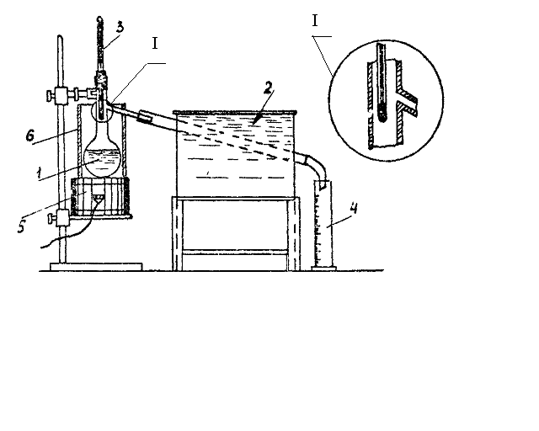

Рис.69.2. Прилад для визначення фракційного состава бензину: 1 – колба з паливом; 2 – холодильник; 3 – термометр;4 – мірний циліндр; 5 – нагрівальний прилад; 6 – захисний кожух

При відсутності снігу або льоду через холодильник пропустити водопровідну воду з такою швидкістю, щоб її температура на виході холодильника не перевищувала 30 °С. Температуру вимірювати термометром типу ТН2.

Визначивши вимірювальним циліндром 100 мл досліджуваного палива, перелити його в колбу, тримаючи останню в такім положенні, щоб відвідна трубка була спрямована нагору. Усередину колби кинути 2-3 шматочка пористої речовини (порцеляни, шамоту).

Після заповнення колби 1 бензином (100 мл) у шийку колби вставити термометр типу ТИН4-2, щоб вісь термометра збігалася з віссю колби, а верхівка ртутної кульки перебувала на рівні нижнього краю відвідної трубки в місці її припаю. Після цього колбу виставити на азбестову прокладку й закріпити відвідну трубку в холодильнику за допомогою коркової пробки.

Колбу закрити захисним кожухом, а мірний циліндр розташувати під нижній кінець відвідної трубки холодильника таким чином, щоб трубка входила в циліндр не менш, ніж на 25 мм, але не нижче відмітки 100мм**.** Після проведення зазначених підготовчих операцій приступити безпосередньо до проведення процесу перегонки.

Перегонку здійснювати в наступному порядку:

1. Ввімкнути нагрівальний прилад. Інтенсивність нагрівання повинна бути такою, щоб перша крапля дистиляту впала із трубки холодильника не раніше, ніж через 5...10 хв. Температуру, зафіксовану термометром у момент падіння першої краплі, умовно прийняти за температуру початку перегонки.
2. Подальшу перегонку вести зі швидкістю 4...5 мл/хв, що відповідає 20...25 краплям зa 10 с. Запис показань термометра вести через кожні 10 мл перегнаного дистиляту.
3. Після відгону 90 % дистиляту нагрівання колби відрегулювати таким чином, щоб до кінця перегонки залишилося 3-5 хв. Перегонку закінчити, коли ртутний стовпчик зупиниться. У цей момент записати температуру кінця перегонки, вимкнути підігрів, зняти захисний кожух і дати колбі прохолонути протягом 5 хв.

4. Після охолодження колби, вийняти термометр і зняти колбу з приладу. Залишок, що залишився в колбі, злити в мірний циліндр на 10 мл і замірити з точністю до 0,1 мл.

5. За результатами перегонки заповнити протокол (табл.69.1).

*Таблиця 69.1*

**Протокол випробувань**

|  |  |  |  |  |  |
| --- | --- | --- | --- | --- | --- |
| Показники | Обсяг відгону, % | При темп.,  °С | А-76ДСТУ4063-2001 | А-92ДСТУ4063-2001 | А-95ДСТУ4063-2001 |
| Температура початку перегонки бензину, °С, не нижче |  |  | 30 | 30 | 30 |
| не вище | 10 |  | 75 | 75 | 75 |
| -“- | 20 |  | - |  |  |
| -“- | 30 |  | - |  |  |
| -“- | 40 |  | - |  |  |
| не вище | 50 |  | 120 | 120 | 120 |
| -“- | 60 |  | - |  |  |
| -“- | 70 |  | - |  |  |
| -“- | 80 |  | - |  |  |
| не вище | 90 |  | 190 | 190 | 190 |
| кінець кипіння бензину, °С, не вище | - |  | 215 | 215 | 215 |
| залишок у колбі, %, не більше | - |  | 1,5 | 1,5 | 1,5 |
| залишок і втрати, %, не більше | - |  | 4,0 | 4,0 | 4,0 |

6. Порівняти отримані результати з показниками ДСТУ 4063-2001 і зробити висновок про відповідність зразка палива по цьому показнику нормам стандарту.

7. Дати експлуатаційну оцінку випробуваному паливу, оцінивши залежність пускових якостей бензину, його здатності забезпечувати достатню прийомістисть двигуна, утворювати парові корки й розріджувати масло в картері від значень характерних крапок фракційного состава.

За графіком (рис.69.3), що визначає залежність зношування двигуна й витрати палива від температури кінця перегонки бензину, проаналізувати роботу двигуна на випробуваному паливі.

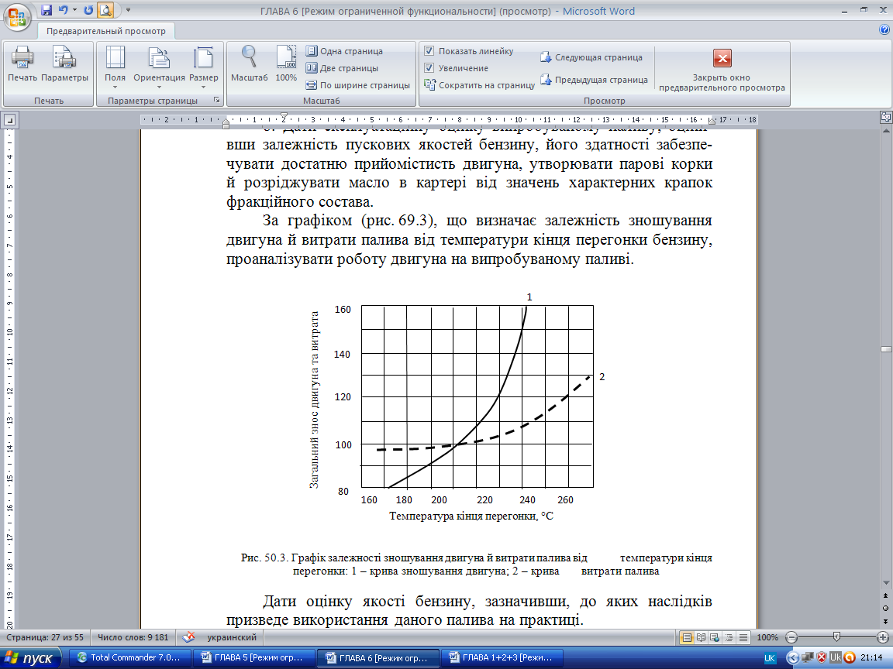

Рис.69.3. Графік залежності зношування двигуна й витрати палива від

температури кінця перегонки: 1 *–* крива зношування двигуна;

9 – крива витрати палива

Дати оцінку якості бензину, зазначивши, до яких наслідків призведе використання даного палива на практиці.

## Контрольні запитання

1. З якою метою визначають фракційний склад палива?
2. Які крапки фракційного состава бензину нормуються згідно ДСТУ 4063-2001?
3. Як впливає фракційний состав палива на режим роботи двигуна?
4. Чому бензини різних видів відрізняються за своїм фракційним складом?
5. Як змінюється фракційний склад палива при зберіганні і як це позначається на роботі двигуна?
6. Як впливає фракційний состав на економічність двигуна?